発毛に特化した美容液
スカルプエッセンスローション

育毛ではなく、発毛に重点を置いて作られた画期的な新素材ピディオキシジルを使った美容液
既に市場に出回っている育毛成分としてよく耳にする、ミノキシジル
しかし、このミノキシジルは医薬品に分類されるため、その副作用により使用を断念せざるを得ない
場合があります。【肝機能障害、心疾患を発症する場合等（頭痛、めまい、心拍数増加等の症状)】
ビディオキシジルは、そのミノキシジルと似た分子構造を持ち、同等以上の効果が期待できる成分
です。
【ミノキシジル（医薬品）とは異なり、副作用による使用の断念の心配はありません。】

ビディオキシジルは、既に多くの美容室、エステサロン、育毛サロンなどの専門家の方々が施術に使用
している製品の主成分として使われ、高い評価を得ております。

リーズナブルな価格の上、定期購入の制約もありませんので、まずは１本お試し頂いて
ご自身で体感してください。 多くの方々が１本を使い切るうちに、何らかの変化を実感
頂いております。

数あるスカルプケア製品を見てきた中でも、コストパフォーマンスに優れた製品で、自信を持って
ご紹介出来る商品です。
一人でも多くの方に実感を頂きたく、お求めやすい価格でご提供させて頂きます。

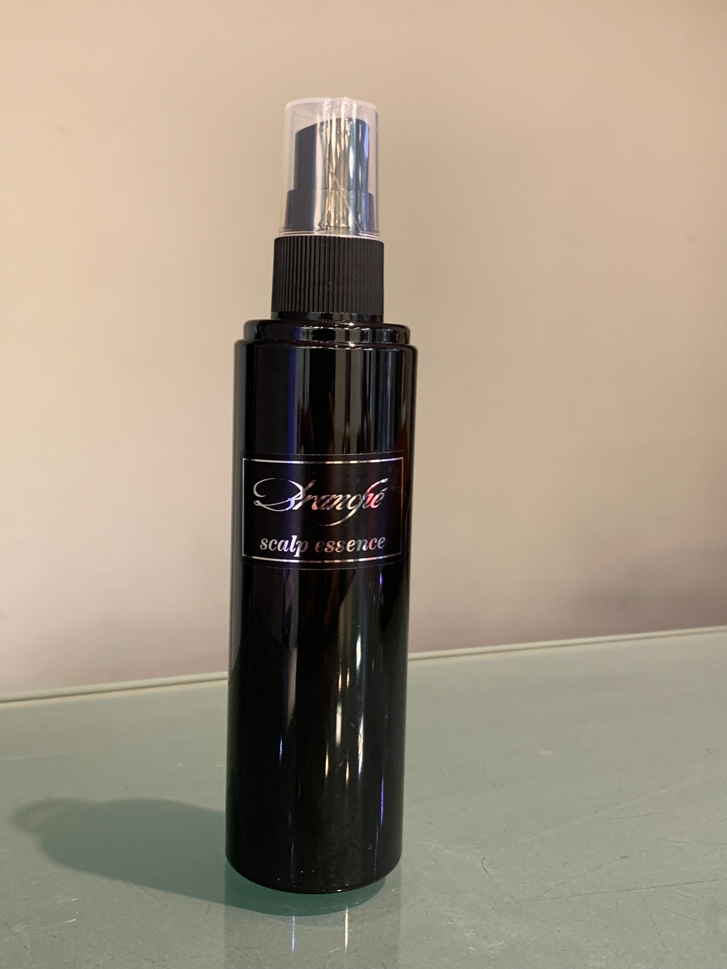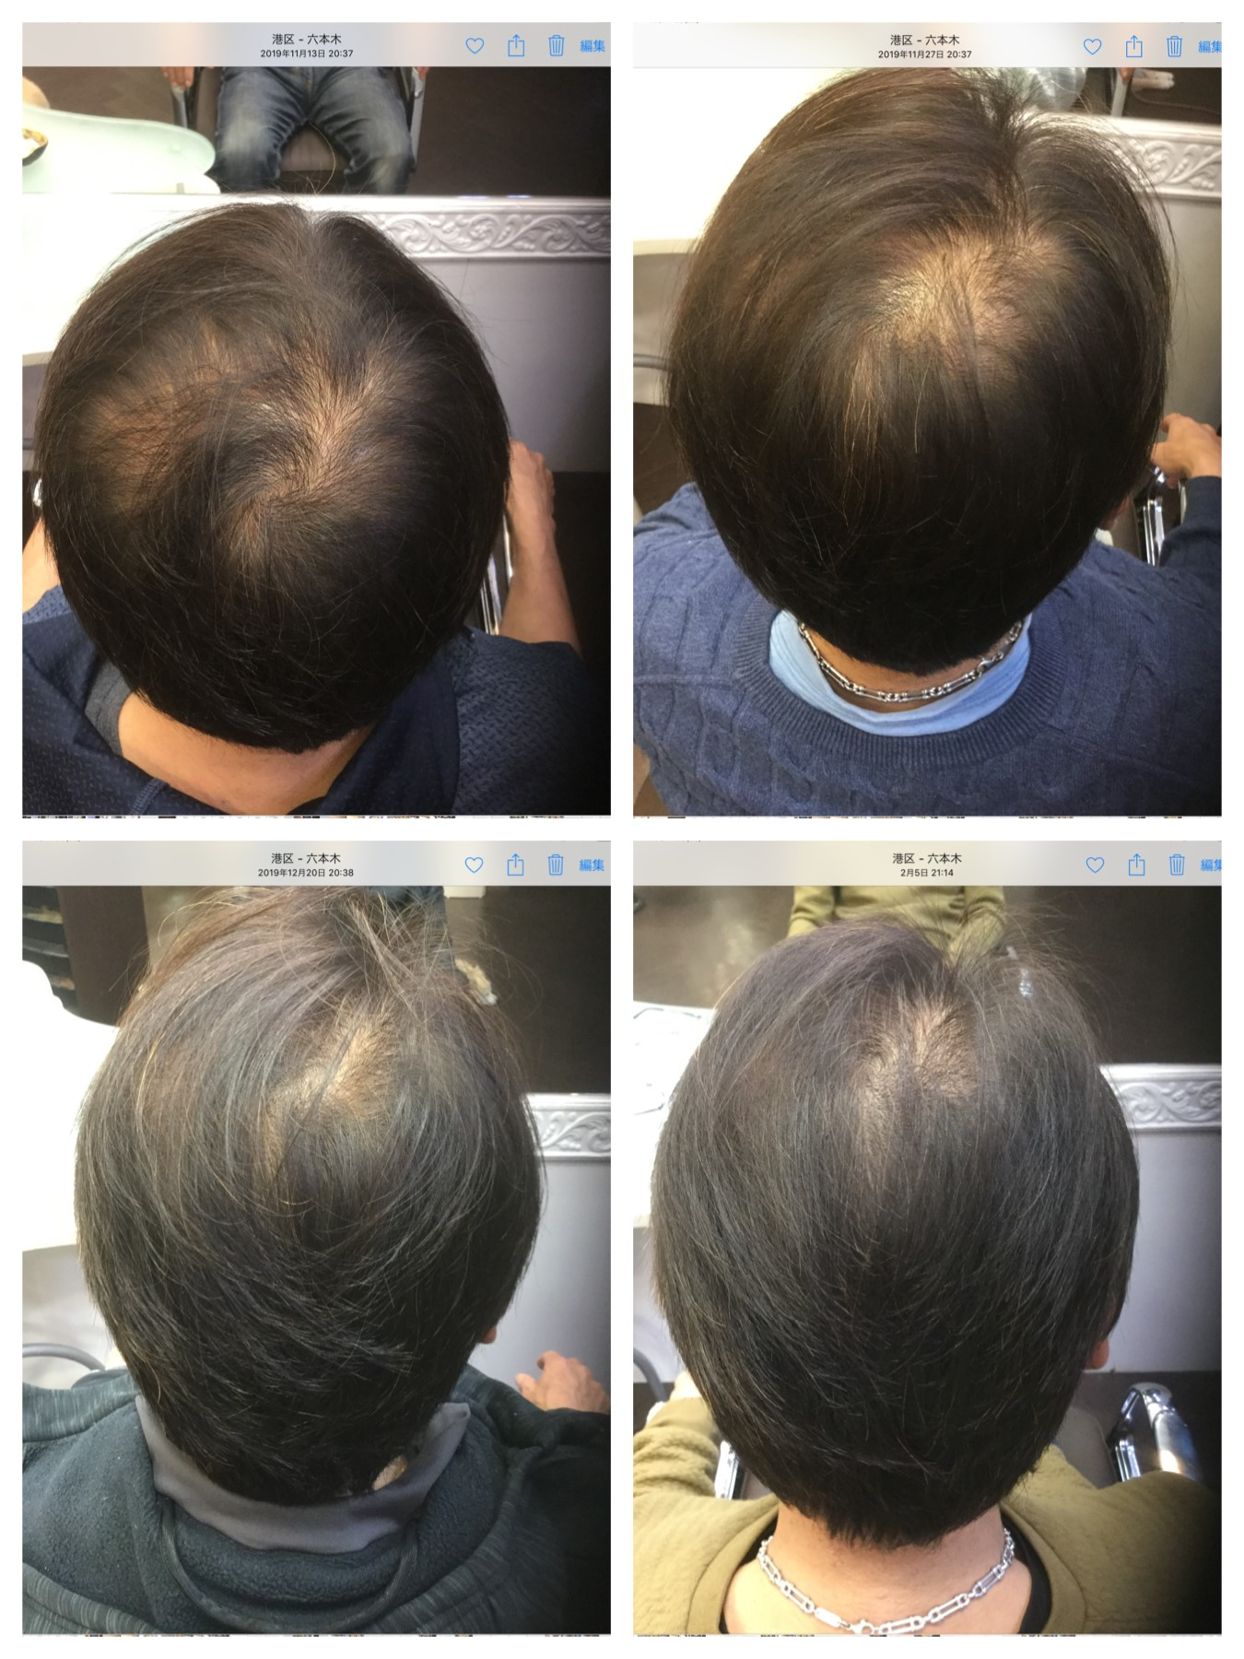
６､９８０円（税込み） 100ml

